Монах Симеон Афонский

О Божественной Тишине

«Крестителю и Предтече Христов, погружаемый всегда Сластьми телесными, ум мой управи, и волны страстей укроти, яко да в тишине Божественной быв, песнословлю Тя».
Канон. Песнь 1.1. Служба св. Иоанну Предтече.

1. Монах – это тот, кто хранит ум...
«Крестителю и Предтече Христов, погружаемый всегда Сластьми телесными, ум мой управи, и волны страстей укроти, яко да в тишине Божественной быв, песнословлю Тя».
Канон. Песнь 1.1.
Служба Св. Иоанну Предтече.
Монах – это тот, кто...

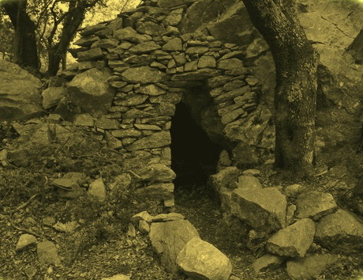

Кавсокаливия
Глава первая
1. Монах – это тот, кто хранит ум, а не вещи.
2. Монах – это тот, кто днем хранит себя, а ночью хранит весь мир.
3. Монах – это тот, чьи руки отданы послушанию днем, а сердце отдано молитве и днем, и ночью.
4. Монах – это тот, чья цена не в его руках, а в его ночной молитве.
5. Монах – это тот, кто не дает воли своему уму, и живет по воле Божией.
6. Монах – это тот, кто с помощью благодати Божией победил память о теле и сделался бестелесным, хотя и пребывает в теле.
7. Монах – это тот, чей ум чист от помыслов и преображен Божественной благодатью, которая соединяет его с Богом.
8. Монах – это тот, кто не только старается молиться нерассеянно, но и живет нерассеянно.
9. Монах – это тот, в ком Божественная Любовь нашла свое жилище и кто стал неодолимым и неприступным для врага.
10. Монах – это тот, чья непрестанная молитва стала непрестанной Любовью к Богу.
Глава вторая
1. Монах, познавший опытно, что человек – это дух бессмертный и поэтому имеет призвание от Бога жить духом, а не плотью, и утвердившийся в этом познании, - близок к спасению.
2. Монах, познавший опытно, что человек обязан никогда не отдавать ум блудным помыслам, и непрестанно хранить его в смирении от гордый помыслов, и утвердившийся в этом познании, - близок к спасению.
3. Монах, познавший опытно, что бороться с людьми и проявлять гнев, защищая себя – это духовное поражение, а принять скорбь без ропота, положась во всем на Господа – это духовная победа, и утвердившийся в этом познании, - близок к спасению.
4. Монах, познавший опытно, что иметь помыслы не является необходимостью, но не иметь помыслов и быть в Духе Святом – прямая обязанность всякого человека, и утвердившийся в этом, - близок к спасению.
5. Монах, познавший опытно, что покой ума, отринувшего помыслы, свобода от страстей – дары Божии, которые приобретаются неустанным подвигом и предельным напряжением душевных сил, и утвердившийся в этом познании, - близок к спасению.
6. Монах, познавший опытно, что небрежение о хранении ума приводит к его помрачению, а тщательное хранение ума от помыслов приводит к его просвещению, и утвердившийся в этом познании, - близок к спасению.
7. Монах, познавший опытно, что гордость – это ложная память о себе и полное забвение истинной памяти Божией, а смирение – это полное забвение самого себя ради совершенной Любви к Богу, и утвердившийся в этом познании, - близок к спасению.
8. Монах, познавший опытно, что отсутствие помыслов – это истинный пост души и сердца, и утвердившийся в этом познании, - близок к спасению.
9. Монах, познавший опытно, что смирение – это мирное состояние души, не принимающей никаких помыслов, и утвердившийся в этом познании, - близок к спасению.
10. Монах, познавший опытно, что душа должна бояться даже подумать о чем-либо ином, кроме Бога, и утвердившийся в этом познании, - близок к спасению.
Монах, познавший опытно....

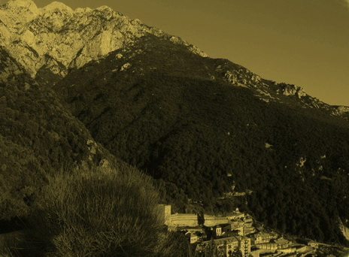

2. Когда монаху откроется...
Когда монаху откроется...
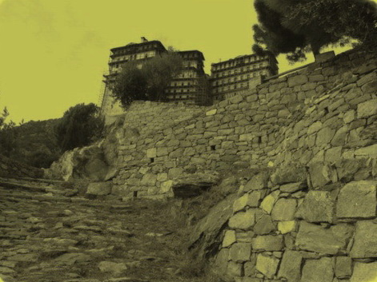
Глава третья
1. Когда монаху откроется, что не так важно то, что происходит вне его, как важно то, что происходит внутри его, он укрепляется в мужестве.
2. Когда монаху откроется, что просить об утешении и не просить о Спасении – это большая ошибка, и что Бог исправляет ее тем, что помогает душе стяжать Спасение, ободряя ее утешениями после многообразных испытаний, он укрепляется в мужестве.
3. Когда монаху откроется, что любить ближнего – это бороться против диавола за эту Любовь, он укрепляется в мужестве.
4. Когда монаху откроется, что стойко хранить веру в Бога и ни в каких обстоятельствах не отрекаться от Христа – это высочайший подвиг, который открывает душе вход в Небесные Чертоги, он укрепляется в мужестве.
5. Когда монаху откроется, что пренебрегающий миром должен пренебрегать и похотями тела своего, ибо это тело также часть мира сего, он укрепляется в мужестве.
6. Когда монаху откроется, что соблазнившийся добровольно блудом – поневоле узнает, что такое живой ад, он укрепляется в мужестве.
7. Когда монаху откроется, что если он устоит в целомудрии, его душа на опыте узнает, что такое Небеса, он укрепляется в мужестве.
8. Когда монаху откроется, что если он отвергнет страдание и возропщет – узнает на опыте мрак и тесноту души, оставленной без помощи Божией; а когда он примет страдание и поблагодарит за него Бога – узнает на опыте благость и помощь Божию, он укрепляется в мужестве.
9. Когда монаху откроется, что воля Божия – это то, без чего в мире нельзя приобрести что-либо своими усилиями без помощи Божией, как бы за этим ни гнаться; и невозможно отвергнуть, как бы этого ни избегать, он укрепляется в мужестве.
10. Когда монаху откроется, что если он не возненавидит совершенною ненавистью свое рабство, то погибнет, не успев освободиться от своего рабства и понять, насколько он раб самого себя, он укрепляется в мужестве.
Глава четвертая
1. Насколько счастье людей непрочно: стоит появиться всего лишь одному помыслу – и счастья уже нет, неважно, монах ты или мирской!
2. Уметь людям подарить радость – это тоже нужно уметь и этому необходимо учиться всю жизнь, неважно, монах ты или мирской.
3. Если тебя преследуют неудачи, вспомни о смирении, и оно укажет тебе правильный путь, неважно, монах ты или мирской.
4. Сколько раз упадешь, столько раз и вставай, и придет время, когда уже не упадешь никогда, ибо смилуется над тобой Господь, неважно, монах ты или мирской.
5. Тот, с кем нельзя говорить прямо, не услышит ничего для себя полезного, ибо единственно полезное – это духовное слово, неважно, монах ты или мирской.
6. Если твой ум чего-то не понимает, но ты понимаешь, что твой ум чего-то не понимает, то ты недалек от истинного понимания, неважно, монах ты или мирской.
7. Поделишься с ближним радостью, увеличишь ее; поделишься с ближним бедой, уменьшишь ее, неважно, монах ты или мирской.
8. Не обижай никого и сам терпи обиды, ибо если научишься терпению, то не сможешь никого обидеть, неважно, монах ты или мирской.
9. Смирение всегда полагается на советы других, а глупость полагается на саму себя, неважно, монах ты или мирской.
10. Чем больше возненавидишь грех, тем больше обретешь Любви к Богу, неважно, монах ты или мирской.
Неважно, монах ты или мирской...
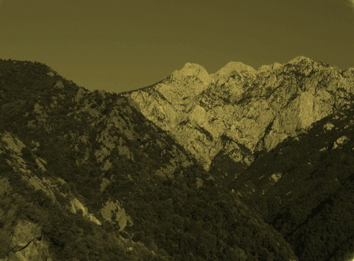

3. Как тут не задуматься о монашестве?
Как тут не задуматься о монашестве?

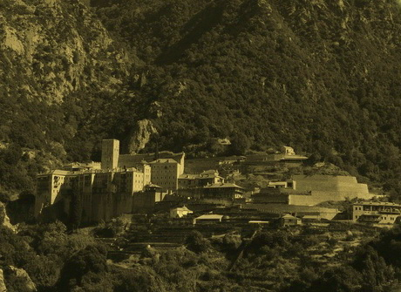
Глава пятая
1. С какой стороны жизнь не пробуй, всюду у нее один вкус – вкус печали и скорби, как тут не задуматься о монашестве?
2. Мир – это своеволие, которым он убивает своих приверженцев, и все же они чтут своеволие как идола, как тут не задуматься о монашестве?
3. Когда ты поймешь, как стяжать Спасение в тех обстоятельствах, которые посылает тебе Бог, и не бороться с ними, тогда ты поймешь и то, что дух человеческий, укрепленный Богом, выше всех обстоятельств, как тут не задуматься о монашестве?
4. Чем к большему смирению успеешь прийти, тем ближе к Богу окажешься, как тут не задуматься о монашестве?
5. Если ты хочешь понять, насколько ты поражен полным непониманием жизни, и это постижение возможно только по мере очищения сердца, как тут не задуматься о монашестве?
6. Если ты хочешь научиться отдавать весь свой ум Богу, чтобы Он встретил тебя там, где ты не ожидаешь, как тут не задуматься о монашестве?
7. Не узнав горечи бесовской, борясь против натиска зла, не узнаешь славы Божией, и не пройдя на земле мук ада, отстаивая от духов злобы чистоту своей души, не пройдешь во врата Царствия Небесного, как тут не задуматься о монашестве?
8. Бог непрестанно находится рядом с тобой и твоя молитва не может быть иной, как только непрестанной, как тут не задуматься о монашестве?
9. По качеству твоей души – и качество твоей жизни, как тут не задуматься о монашестве?
10. В Царстве Божием царствует Любовь к Богу и ближнему, но эта Любовь, как и Царство Божие, силою берется, как тут не задуматься о монашестве?
Глава шестая
1. Если ты хочешь найти самого себя – оставь людей и иди за Богом, и это возможно только на монашеском пути.
2. Если хочешь найти смиренный людей, - оставь самого себя и Бог приведет тебя к ним, и это возможно только на монашеском пути.
3. Если хочешь полюбить Бога – не забудь о людях и узнаешь, как любить Бога, - и это возможно только на монашеском пути.
4. Если хочешь полюбить людей – забудь о самом себе и Бог научит тебя, как любить людей, и это возможно только на монашеском пути.
5. Если ты любишь себя, то ты не можешь любить Бога, а когда ты возненавидишь себя, то познаешь любовь к Богу, и это возможно только на монашеском пути.
6. Если ты хочешь стать бесстрашным - победи ум и победишь страх, и это возможно только на монашеском пути.
7. Если ты говоришь, что ты духовно бессилен, то это только воображение твоего бессилия, которое парализует твою духовную жизнь, но избавиться от этого воображаемого бессилия возможно только на монашеском пути.
8. Только лишь в согласии с Божественной Любовью ум сможет овладеть духовной жизнью и постичь ее смысл, и это возможно только на монашеском пути.
9. Чтобы получить дар Божественной Любви по милости Божией, к этой Любви мы сможем прийти только самопринуждением, и это возможно только на монашеском пути.
10. Привязанности – это пленение и рабство души, ввергающие ее в неисчислимые страдания, но истинная Любовь – это вечная Свобода и истинное непреходящее блаженство любящей души, и такую Любовь возможно стяжать только на монашеском пути.
Это возможно только на монашеском пути...

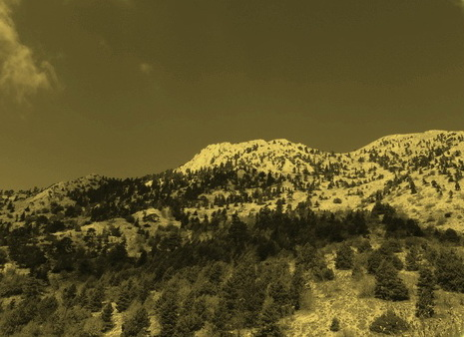

4. Любовь – неотъемлемое достояние монашеского сердца
Это неотъемлемое достояние монашеского сердца...
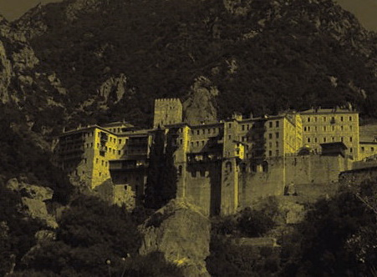
Глава седьмая
1. Научиться любить Бога и ближних – значит, научиться отвергать все привязанности, ибо истинная Любовь не живет в привязанностях; Она может жить только в Свободе, которая есть неотъемлемое достояние монашеского сердца.
2. Привязанность – это страдание и рабство во всех ее видах, а Божественная Любовь свободна во всех Ее проявлениях и она есть неотъемлемое достояние монашеского сердца.
3. Если мы отдадим сердце суете и гордости, то в нем будет полный мрак и отчаяние, а если отдадим его Христу, то в сердце будет Христос и Свет Христов, как неотъемлемое достояние монашеского сердца.
4. Есть самоуспокоение человеческое, и есть покой Божий и это – разные пути, но покой Божий – это неотъемлемое достояние монашеского сердца.
5. Высший монашеский подвиг – хранение внимания в сердце, где обитает Бог, и это внимание – неотъемлемое достояние монашеского сердца.
6. Самая великая Любовь – не отрывать внимания от Бога, который обитает в нашем сердце, и такое непрестанное внимание – есть неотъемлемое достояние монашеского сердца.
7. В Любви нет и не может быть никакой усталости, ибо истинная любовь никогда не устает, и такая неустанная Любовь есть неотъемлемое достояние монашеского сердца.
8. Кто близ меча мученического, тот близ Бога и нет ничего выше той Любви как положить жизнь за Христа и за ближнего своего, и такая Любовь – неотъемлемое достояние монашеского сердца.
9. Истинная Любовь свободна в своем выборе именно потому, что Она не посягает ни на чью свободу, и Она любит всех, но предпочитает обитать в монашеском сердце, как неотъемлемое его достояние.
10. Если уйдешь от Бога в мир – станешь прахом и смешаешься с землей, а если уйдешь от мира и соединишься с Богом – станешь богом по благодати, которая есть неотъемлемое достояние монашеского сердца.
Глава восьмая
1. Мир этот – мир отчаяния, ибо когда он рушится, то его руины погребают всех, кто держался за него, но – не того, кто нашел опору в Боге. Помни об этом, монах!
2. Помогай Жизни жить и Жизнь поможет тебе не умереть. Помни об этом, монах!
3. Чем больше мы убегаем от Учителя, тем меньше сможем научиться. Помни об этом, монах!
4. Боль и страдания – наши учителя от Бога, ибо в них мы развиваемся и растем. Помни об этом, монах!
5. Спасение настолько невероятно просто, что именно поэтому оно труднодостижимо. Помни об этом, монах!
6. Непобедимость человека в том, что он может вставать после падений. Помни об этом, монах! 7. Печально, что люди умирают, но самое печальное то, как они живут, не помышляя о смерти. Помни об этом, монах!
8. Все дела земные не стоят даже горчичного зерна, тем более – мысли о них. Помни об этом, монах!
9. Всякое воспоминание, уводящее твой ум от Возлюбленного Христа – это просто потеря времени в духовной жизни. Помни об этом, монах!
10. Если этот преходящий мир – мир чувств, и не более того, тогда духовный непреходящий мир и есть истинная жизнь, которая душе более всего необходима, чтобы жить вечно. Помни об этом, монах!
Помни об этом, монах!

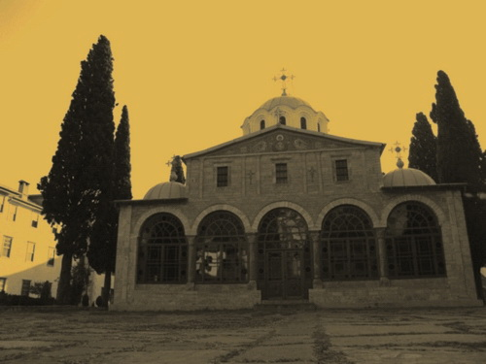

5. Если ты монах...
Если ты монах...

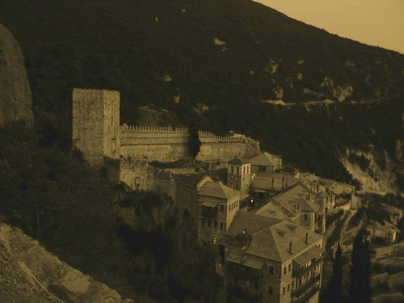
Глава девятая
1. Увидишь брата твоего – приветствуй его, как Христа, ибо брат твой – утешение твое, если ты монах.
2. Увидишь брата твоего – отдай ему свою жизнь, ибо брат твой – жизнь твоя и спасение твое, если ты монах.
3. Если хочешь принять решение, прими его в совете с опытным монахом, если ты монах.
4. Если рядом нет опытного монаха, пусть твое решение будет принято в тишине, молитве и смирении, и отвергни то, что сеется в душу в сомнениях и колебаниях, если ты монах.
5. Не живи будущим, ибо, устремляясь помыслами за будущим, не успеешь жить настоящим, но живи прямо сейчас, если ты монах.
6. Не живи прошлым, ибо тогда может быть слишком поздно, чтобы жить настоящим, но успей жить прямо сейчас, если ты монах.
7. Все, что было в твоей жизни, как будто не было вовсе, а То, что с тобой было всегда, ты даже не заметил; не упусти последней возможности – успей заглянуть в самого себя прямо сейчас, если ты монах.
8. То, что тебе кажется находящимся далеко, может быть ближе, чем ты думаешь, и даже то, что ты можешь об этом думать, ты думаешь лишь благодаря этой близости, которую тебе предстоит познать, если ты монах.
9. Мелочи жизни – это обыденность и суета, которые умервщляют душу, если она не устремится в сокровенную глубину Божественной, жизни и ты должен сделать это, если ты монах.
10. Божественная жизнь желает, чтобы мы устремлялись в Ее сокровенность, вплоть до безраздельной, самозабвенной и всеохватывающей Любви, и ты должен сделать это, если ты монах!
Глава десятая
1. Жизнь не может быть бессмысленной, такой мы делаем ее сами, если не трудимся ради своего Спасения, как истинные монахи.
2. Жизнь не дана для того, чтобы бороться за нее, а для того, чтобы бороться за свое Спасение, как истинные монахи.
3. Если есть похоть – значит, нет Любви к Богу, а если есть Любовь к Богу – то похоти нет и быть не может, если мы истинные монахи.
4. Душа не хочет жить чужим счастьем, она желает ощутимо иметь свое счастье, но такое счастье приходит к ней лишь после того, как она откажется от личного счастья после многочисленных попыток найти его своими усилиями, поэтому истинные монахи отказываются от всех своих представлений о личном счастье и полностью доверяют себя Богу.
5. Мир любит мечтать, но не умеет жить, и только те, которые не живут мечтами, обретают жизнь вечную и становятся истинными монахами Божиими.
6. Божественная Любовь – это возвышенное состояние души, в котором душа непрестанно молится в духе Святом, и ради этой Любви стоит отдать свою жизнь, если мы истинные монахи.
7. Чем меньше мы просим Бога, тем больше мы Его любим безкорыстной и чистой Любовью, как нашего Отца Небесного, если мы истинные монахи.
8. Если сердце – это безмерные воды духовные, то смирение лежит на самом дне сердечного океана, в который нам надлежит погрузиться, если мы истинные монахи.
9. Терпение ради Возлюбленного Христа всего приключающегося с нами – это верность нашей Любви к Богу, если мы истинные монахи.
10. Смирение – это истинная непреходящая жизнь души с миром Божиим, вселившимся в нее, если мы истинные монахи.
Если мы истинные монахи...

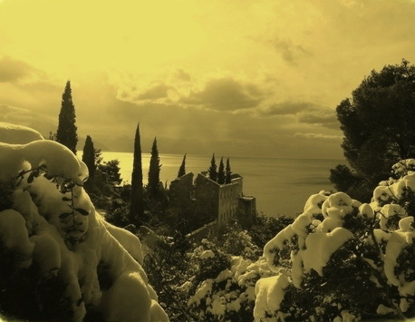

6. Богатство и власть....
Монах не стремится к этому...

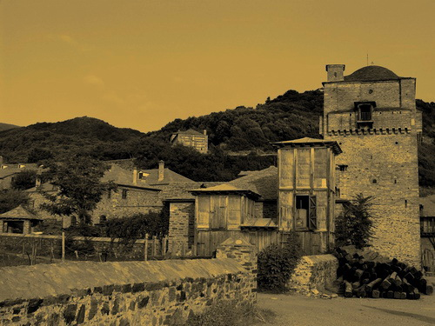

Глава одиннадцатая
1. Богатство и власть – главные признаки гордого человека, который пытается удержать то, что возлюбило его сердце, не имея сил расстаться с ними, и монах не стремится к этому.
2. Богатый и властный – самый бессильный человек, ибо не имеет сил и решимости освободиться от наслаждения богатством и властью, и монах не стремится к этому.
3. Накопление богатства – это накопление жадности, а стремление повелевать другими – это упоение гордостью и крайнее бесстыдство, и монах не стремится к этому.
4. Эгоизм, сопротивляясь духовному слову, выбирает из духовных книг лишь то, что его укрепляет и тем самым человек обманывает себя и других, и монах не стремится к этому.
5. Бог может даровать человеку самое лучшее, что у Него есть, но человек не получает самого лучшего, ибо изо всех сил цепляется за то малое, что он приобрел своими усилиями, и монах не стремится к этому.
6. Если мир тебе страшен его лживостью, тогда ты найдешь в себе смелость и решимость отречься от него, но если ты не боишься лживости мира, то, значит, ты страшишься отречься от него и боишься самого себя, ибо страх поработил тебя, и монах не стремится к этому.
7. Если мир тебе страшен его предательством, тогда ты найдешь в себе смелость и решимость встретить разлучение с ним и обрести уединение, но если ты не боишься предательства мира и наслаждаешься его мишурой, значит, ты боишься расстаться с ним и начать жить в глубоком уединении, ибо сердце твое порабощено суетой, и монах не стремится к этому.
8. Чем больше люди ценят и почитают доброе сердце, тем больше между ними доверия и любви, но чем больше люди восхваляют и превозносят ум, тем больше среди них обмана, предательства и подлости, и монах не стремится к этому.
9. Путь всех смиренных в том, что они всегда уступают друг другу и, в конце концов, отказываются от самих себя, а путь всех гордецов – расталкивая всех, возвыситься над другими, и, в конце концов, гордецы гибнут вместе с теми, кто следовал за ними, и монах не стремится к этому.
10. Этот тленный мир может идти только к гибели, другого пути у него нет, ибо если не станет тех, кто может говорить смело и прямо, то не станет и тех, кто может их слушать; если не станет тех, кто может слушать смелых и прямых, не станет и тех, кто может жить честно и правдиво, тогда ложь и обман будут процветать и править людьми, и монах не стремится к этому.
Глава двенадцатая
1. Смотреть в мир, как смотреть в кривое зеркало – всегда одно и то же: никогда не увидишь прямого и правдивого, поэтому монах учится смотреть в самого себя, ибо Царство Небесное внутри.
2. Кто не понимает, что он делает – падает первым, следующим падает тот, кто развратен, затем тот, рядом с которым нет честных и кто сам нечестен, поэтому монах учится Премудрости Божией, ибо Бог и есть Сама Премудрость.
3. То, чего достигают в уединении, и есть то, в поисках чего рыщут по всем дорогам и не находят, поэтому монах учится пребывать в уединении, которое становится его учителем.
4. Раскидываться людьми легко, а собирать людей трудно, также как найти спутника по жизни нелегко, а потерять – проще всего, поэтому монах учится любить ближних и в этой Любви находит Бога.
5. Когда на первом месте - дела, а на втором – люди, то дела неудачны, а люди не добры; но когда на первом месте – добрые люди, а дела – на втором, тогда добрые люди делают добрые дела, поэтому монах учится ценить добро, ибо добро – это основа жизни.
6. Когда отказываются принимать советы, их перестают давать, когда не слышат добрых советов – запутываются и гибнут, поэтому монах учится умению спрашивать и слушать.
7. Многознание и красноречие внешне похожи на мудрость, но внутри не имеют никакой опоры для человека, поэтому монах предпочитает ничего не знать, кроме Бога.
8. Пока человек целомудрен, он остается Небесным человеком, без целомудрия он превращается в животное, поэтому монах учится хранить целомудрие даже ценой своей жизни.
9. Монах знает, что диавол может изобразить все добродетели, кроме смирения, поэтому монах только и занят тем, чтобы стяжать смирение.
10. Блуд и чревоугодие – дурные друзья, которые убивают людей, поэтому монах всю жизнь учится дружить с истинными друзьями – целомудрием и воздержанием, которые приводят его к вратам Царства Небесного.
Смотреть в мир, как смотреть в кривое зеркало...



7. Монах, успей понять...
Монах, успей понять, что...
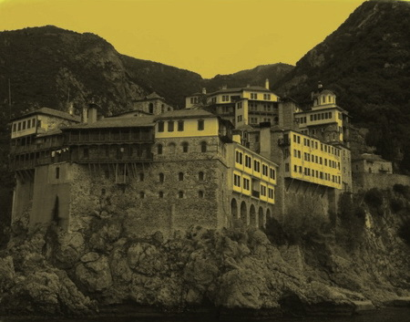
Глава тринадцатая
1.Монах, успей понять, что жизнь – это всего лишь мгновение, благодаря которому Любовь и Смирение, если мы успеем приобрести их, становятся Вечностью.
2.Монах, успей понять, что лучше всего быть глубоким и смиренным, чем мелким и тщеславным, и глубокий и смиренный ум лучше мелкого и тщеславного ума, ибо чтобы назвать тьму тьмой – это уже свет.
3.Монах, успей понять, что смирение состоит не в том, чтобы думать о себе слишком плохо, а в том, чтобы не думать о себе слишком хорошо, и так можно прийти к истинному смирению – совершенной ненависти к самому себе и полному отвержению самого себя.
4. Монах, успей понять, что предающиеся блуду приходят к потере ума, а хранящие целомудрие достигают просвещение ума.
5. Монах, успей понять, что Божественное просвещение ума – это ум, очищенный от всех помыслов, страстей и желаний, когда он весь озаряется Немеркнущей Божественной Славой, которая открывается истомившейся душе как Непреходящая Божественная Любовь.
6. Монах, успей понять, как исполнить Евангелие: то доброе, что нужно сделать, делай сразу и с такой решимостью, чтобы ничто тебя не остановило; а то дурное, чего нельзя делать, не делай ни за что, чтобы никто не мог принудить тебя это сделать.
7. Монах, успей понять, что победа над всеми страстями начинается с первого шага – с отказа от одной страсти.
8. Монах, успей понять, что совершенная чистота сердца от всех бесчисленных помыслов и желаний приобретается с первого действия – с отречения от одного помысла и желания.
9. Монах, успей понять, что смирение любит жить в глубокой незаметности и совершенном уничижении, как ценные рыбы предпочитают жить в глубине моря, а гордость любит жить на поверхности и на виду, как лягушки на болотной ряске.
10. Монах, успей понять, как приходит помощь Божия: видишь что-нибудь – терпи, слышишь что-нибудь – терпи, хочешь подумать о чем-нибудь – терпи, если сможешь так делать, то увидишь и узнаешь то, чего и не ожидал.
Глава четрынадцатая
1. Душа, укрепившаяся в умном разумении воли Божией, приобщается Божественной Тишины и Жизни Самого Христа.
2. Душа, укрепившаяся в постоянном сердечном внимании, приобщается невозмущаемой тишине сердечной, свободной от всякого помысла.
3. Душа, укрепившаяся в отсутствии всякого мысленного непокоя, приобщается в сердце Непредставимой Божественной Тишины и Божественного мира.
4. Душа, укрепившаяся в стяжании Непреходящего Мира и Покоя, приобщается незыблемой Божественной Тишины и соединяется с Богом.
5. К душе, укрепившейся в совершенной чистоте и избавившейся навсегда от всяких помыслов и страстей, приходит Божественная Тишина, как безценный дар свыше от Любвеобильного Бога.
6. Душа, укрепившаяся в Божественной Тишине, становится навеки неподвластной никаким бурям злобных помыслов и страстей.
7. Душа, укрепившаяся в Божественной Тишине, утверждается на незыблемом камне веры, который есть Христос и Жизнь Вечная.
8. Душа, укрепившаяся в Божественной Тишине, обретает себя в нетварном осиянии Божественной Любви, поселившейся в ее глубинах.
9. Душа, очищенная покаянием и сердечным плачем от всех грехов, становится жилищем Святого Духа и вся исполняется неизреченной Божественной Тишины.
10. Душа, укрепившаяся в непрестанной молитве, обретает вечный мир, многовожделенный покой и Божественную Тишину во Святом Духе.
11. Душа, укрепившаяся в Божественной Любви, обретает себя в невыразимой Свободе и беспрестанном океане Божественной Благости и Тишины.
12. Душа, укрепившаяся в Божественной Тишине, обретает глубокое молчание и безмолвие сердечное.
13. Душа, укрепившаяся в Божественной Тишине, обретает неувядаемую Жизнь, непрестанное радование и отдохновение в неизмеримых просторах Божественного Покоя и Неистощимой Божественной Любви.
14. Душа, обретшая в себе вечнотекущий источник Безсмертной Жизни, вся исполняется Божественной Тишины и Покоя, достигает неисследимого необъятного океана Божественной благости и упокаивается в Пресветлом Свете Пресвятой Троицы, ныне и присно, и во веки веков. Аминь.
Душа, укрепившаяся в Божественной Тишине...
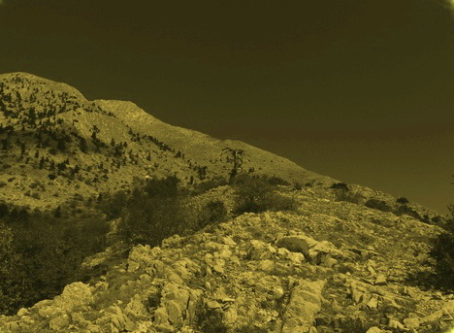
Эпилог
Сказал старый монах: «Если хочешь жить на земле, невозможно не отречься от Неба, а если хочешь жить на Небесах, невозможно не отречься от земли».

